C H A P I T R E
0
C H A P I T R E
02
C H A P I T R E
03
1
E T TO M B E N T
V OT R E
C O M P É T E N C E S
L E S A N G E S E N F E U
0 0 7
B L A D E R U N N E R
0 2 5
E T S P É C I A L I T É S
0 5 3
DES LARMES DANS LA PLUIE
009
LES FONDAMENTAUX
SOUVENIR CLÉ
RELATION CLÉ
VOTRE ÉQUIPEMENT
TOUCHES FINALES
PROMOTION ET HUMANITÉ
ANALYSTE
027
030
032
034
035
036
039
041
043
045
046
048
051
LANCER LES DÉS
COMPÉTENCES
SPÉCIALITÉS
054
058
060
L’ÉVEIL DES MÉGACORPOS
ET LA CHUTE DES PLANÈTES
010
016
018
019
020
LOS ANGELES EN 2037
UNE VIE DE BLADE RUNNER
THÈMES CLÉS
JOUER À BLADE RUNNER
CITYSPEAKER
COMMANDO
FIXER
INSPECTEUR
LIAISON
MAGOUILLEUR
David Mot
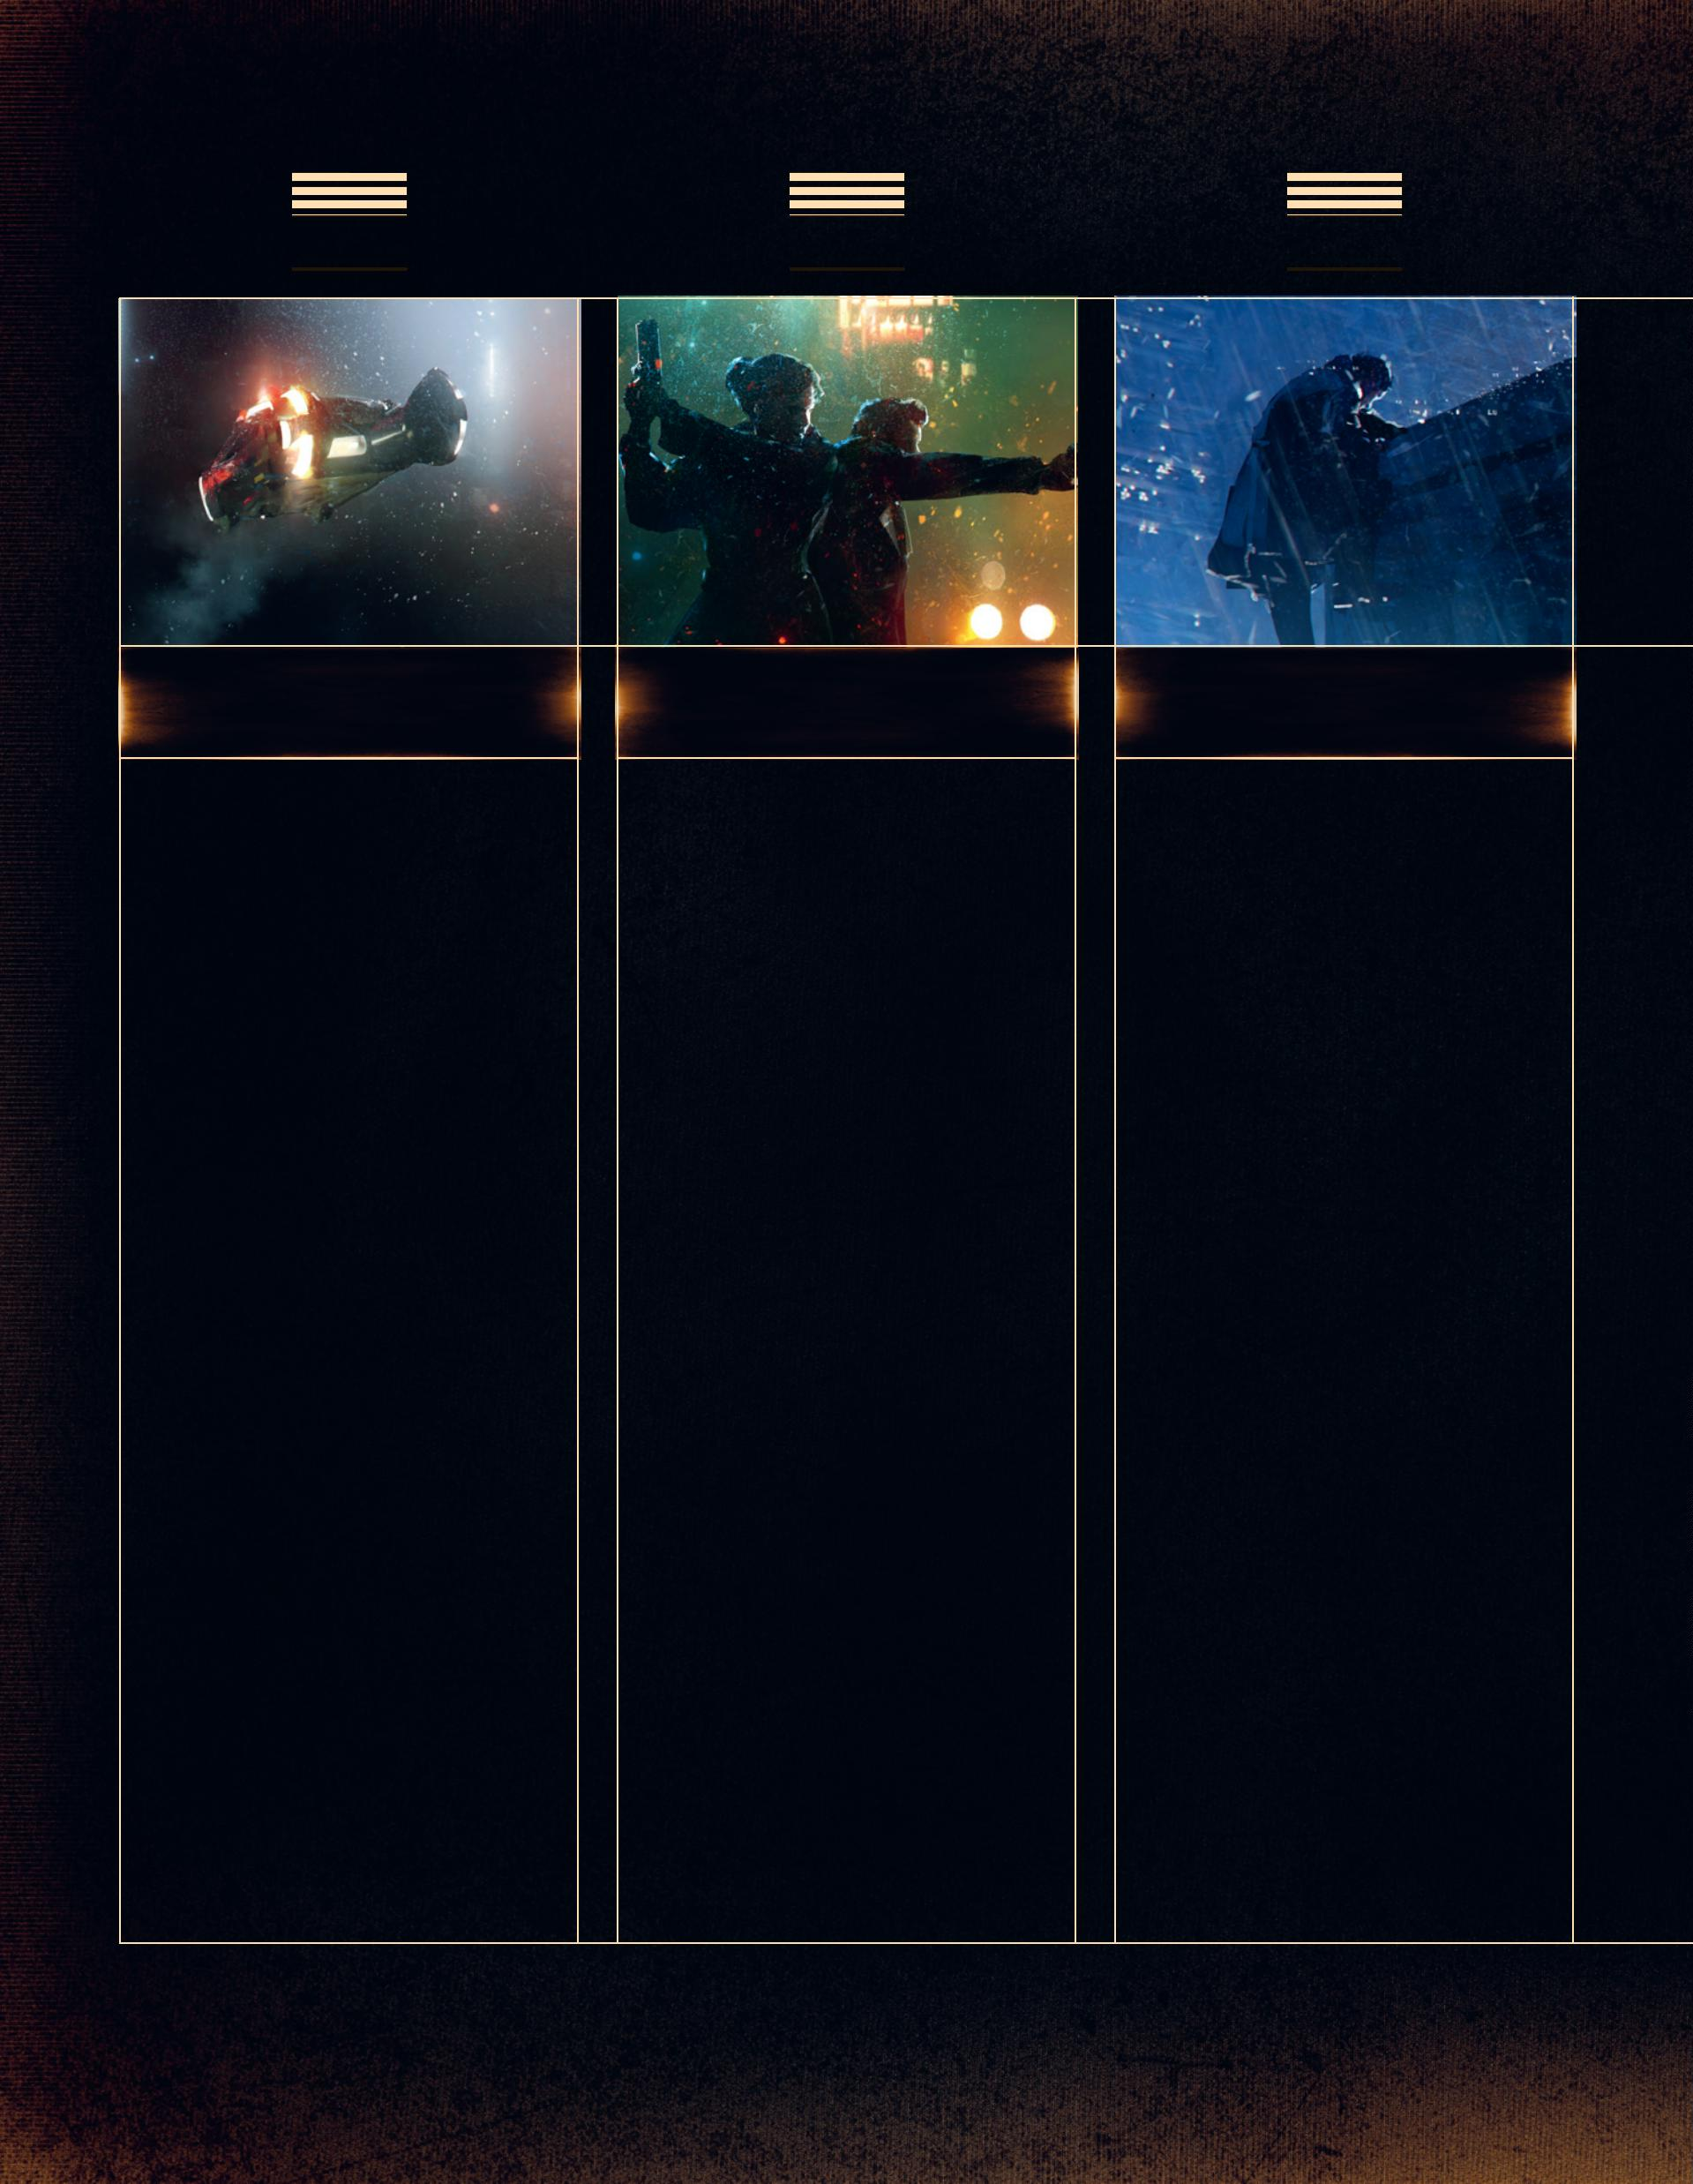

C H A P I T R E
0
C H A P I T R E
05
C H A P I T R E
06
4
C O M BAT
L E C O N T E
L E P O U V O I R
E T P O U R S U I T E S
0 6 3
D E D E U X C I T É S
0 8 9
E N P L AC E
1 2 9
ZONES ET PORTÉE
ROUNDS ET INITIATIVE
ACTIONS ET MOUVEMENTS
COMBAT RAPPROCHÉ
COMBAT À DISTANCE
DÉGÂTS
064
065
066
068
069
070
074
077
078
081
UNE VILLE DIVISÉE PIÉGÉE
DANS LE TEMPS
AGENCES
GOUVERNEMENTALES
093
094
095
105
108
112
116
118
120
121
124
132
134
135
136
138
142
146
LE GRAND FOSSÉ
VIE URBAINE
GROUPES DE PRESSION
LES MÉDIAS
DESCENDRE EN VILLE
SECTEUR 5
ENTREPRISES CRIMINELLES
WALLACE CORPORATION
RÉPLICANTS
SECTEUR 4
STRESS ET SANG-FROID
AUTRES DANGERS
VÉHICULES AU COMBAT
POURSUITES
SECTEUR 9
LA VIE DES RÉPLICANTS
SECTEUR 1
SECTEUR 2
SECTEUR 12
AU-DELÀ DU CENTRE-VILLE
David Mot
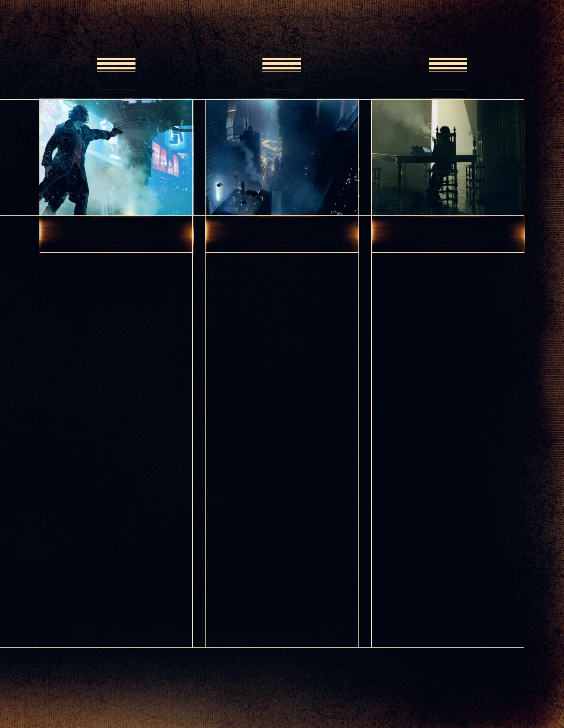

C H A P I T R E
0
C H A P I T R E
08
C H A P I T R E
09
7
B O S S E R
L E S O U T I L S
M E N E R
S U R L ’ A F FA I R E
1 5 1
D U M É T I E R
1 7 3
B L A D E R U N N E R
2 1 1
L’UNITÉ DE DÉTECTION
DES RÉPLICANTS
ÉQUIPEMENT DE L’UDR
ARMURERIE DE L’UDR
BLASTER PK-D 5223
PK-D FKM890
174
178
180
182
THÈMES CLÉS
212
212
213
213
215
218
220
152
153
155
158
JOUER SCÈNE APRÈS SCÈNE
POSER L’AMBIANCE
ANATOMIE D’UN DOSSIER
JOUER LES ENQUÊTES
PAUSE
LE NOUVEL ORDRE
LE SIÈGE DE L’UDR
DIVISIONS DE L’UDR
RENSEIGNEMENT
ET TECHNOLOGIE
UTILISER LES RESSOURCES
DU LAPD
187
192
162
164
166
168
RENFORTS SYNTHÉTIQUES
PROMOTION ET HUMANITÉ
MOBILISER SES RELATIONS
BÂTIR SA RÉPUTATION
PROCÉDURE STANDARD
SPINNER DETECTIVE SPECIAL 196
PERSONNAGES NON JOUEURS 221
GÉNÉRATEUR DE DOSSIER 222
MOTO SPINNER
202
203
203
205
TRANSPORTS PUBLICS
BIENS ET SERVICES
SÉANCE DE SHOPPING
ÉTUDIEZ CETTE SCÈNE
DE CRIME !
170
David Mot
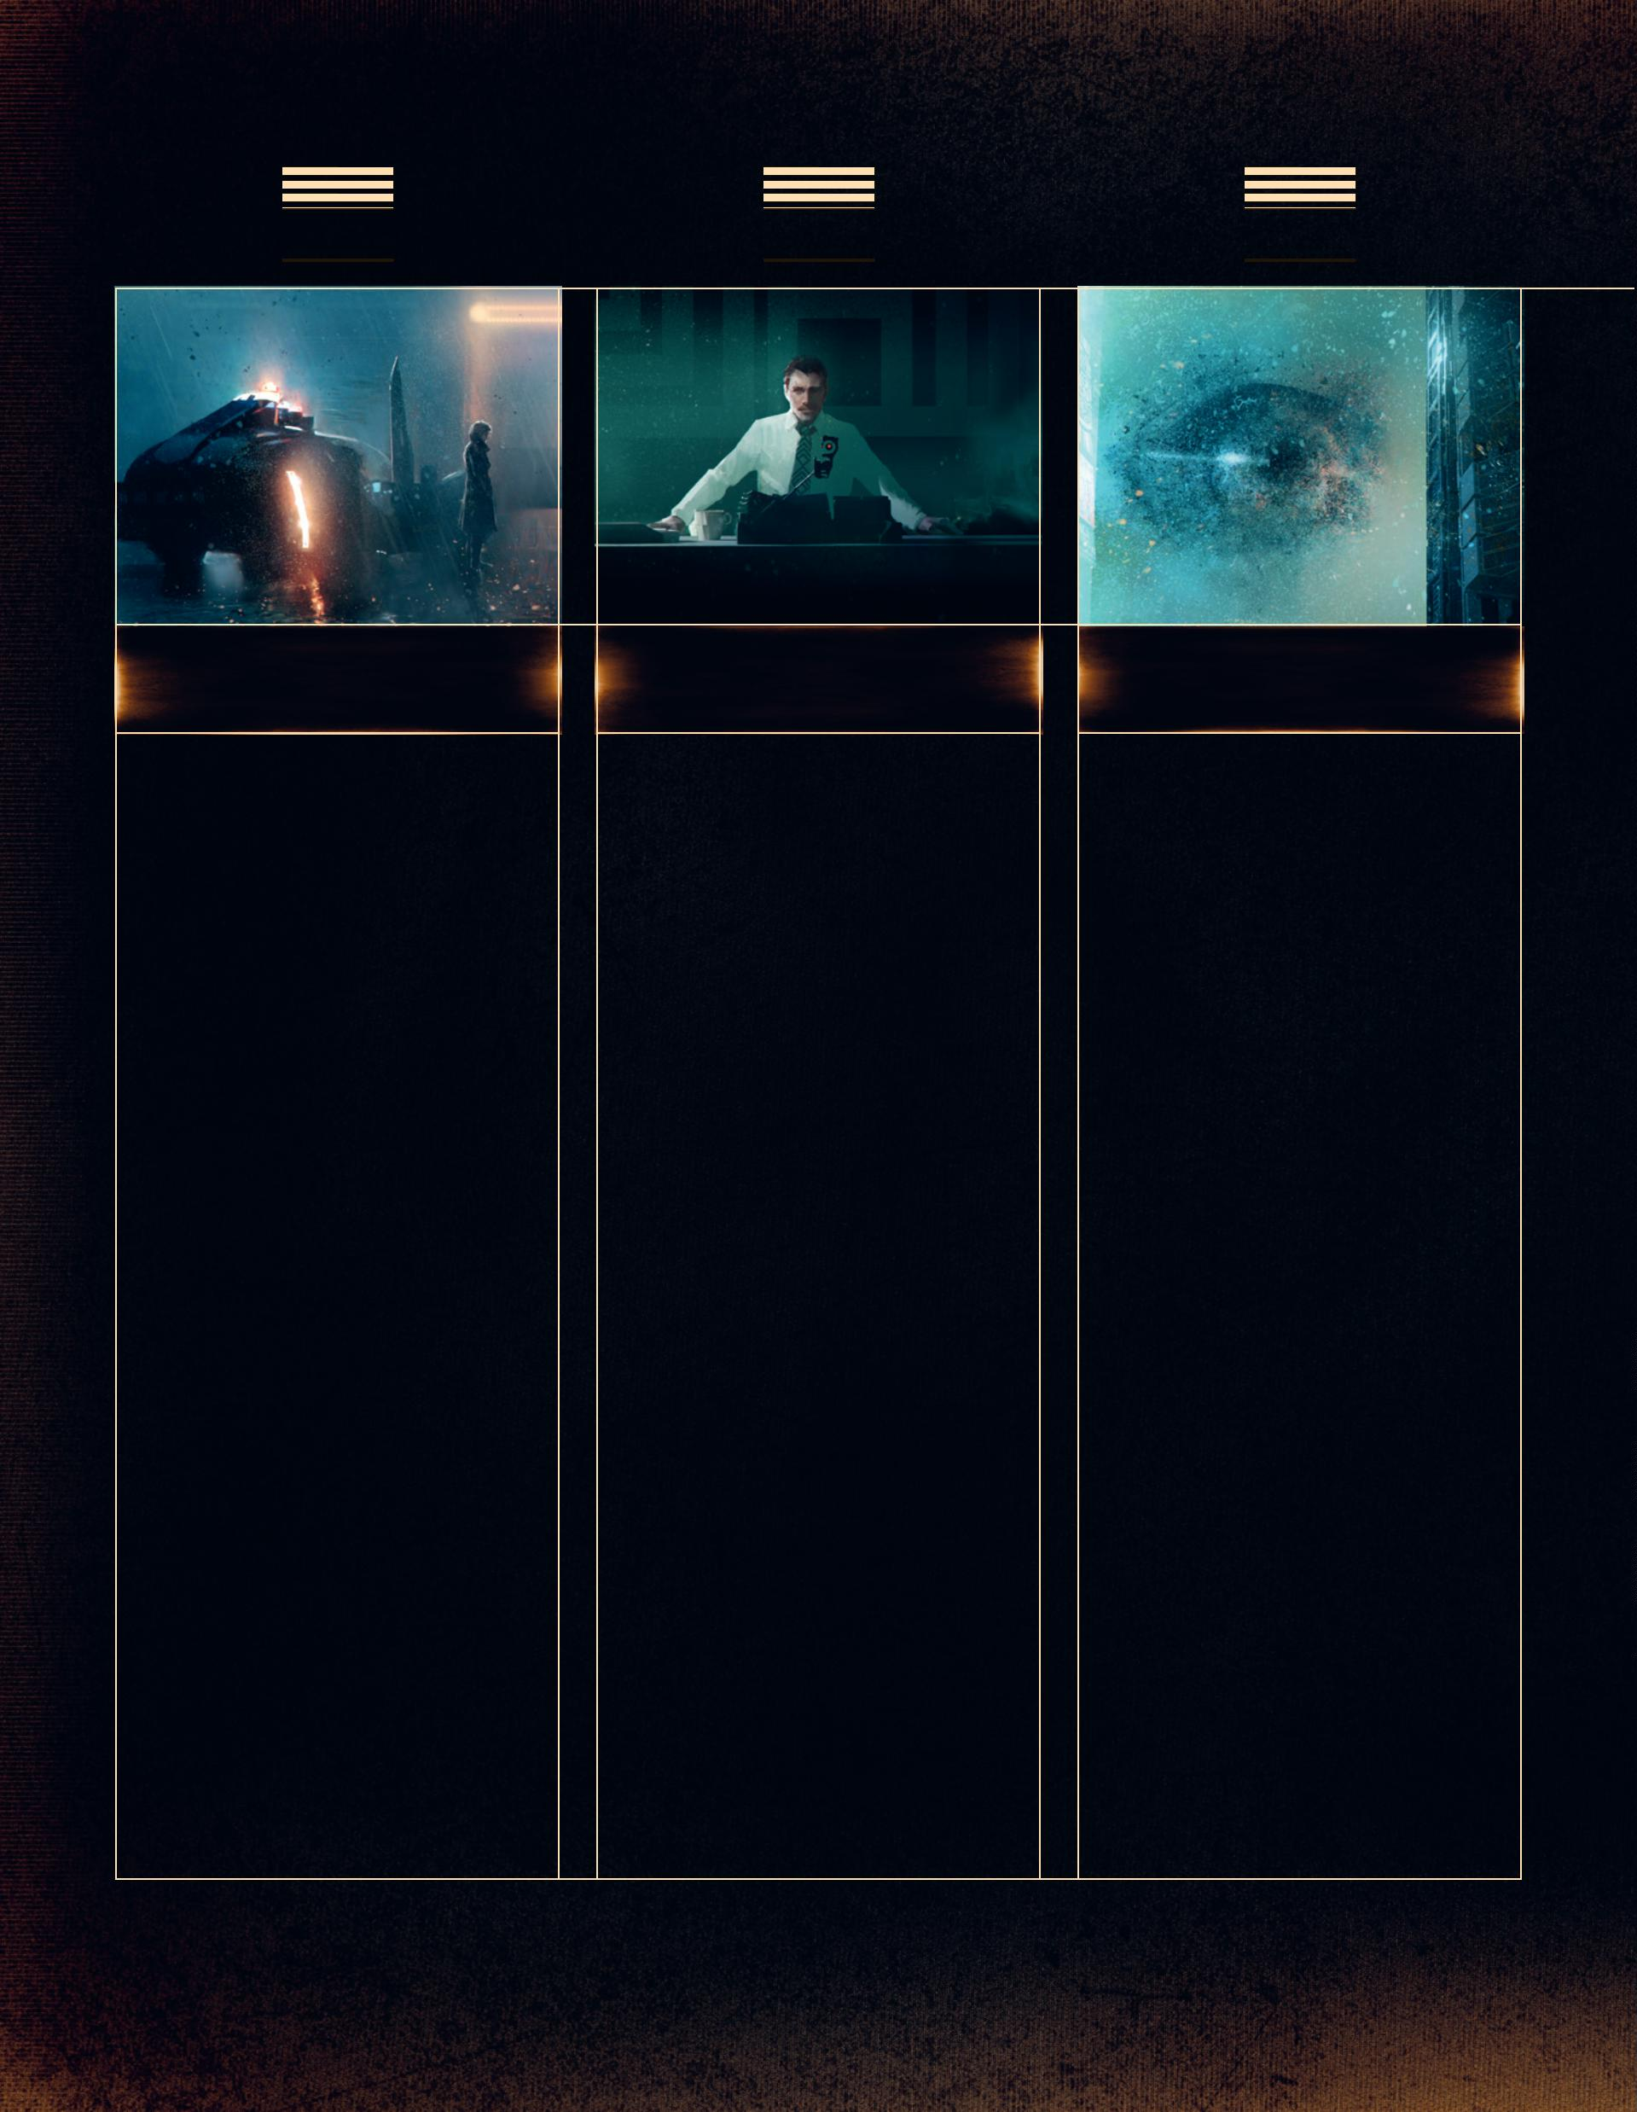

I N D E X
A
Cafés connectés
206 Dotation réglementaire
064 Drone
174
098
061
Accès à distance
Accessoires
Actions
217 Catégories de portées
213 Centre d’entraînement
066 Chances de réussite
166 Chef adjoint de l’UDR
066 Chinatown
186 Dur à cuire (spécialité)
056
Actions disciplinaires
Actions gratuites
Agripper
157 E
114 Early Q
119
075
068 Chinyen
034 Effets de stress critiques
AIC
175 Chute
077
– Humain
Aides de jeu
Altitude
022, 213, 216 Cityspeaker
041 Effets de stress critiques
061 – Réplicant
080 Clément (spécialité)
165 Climat
076
067
126
080
058
184
174
184
034
185
077
064
Amara Jhaveri
Ambiance
096 Embuscade
061 Empire de l’énergie, l’
161 Endommager les véhicules
126 Endurance (compétence)
126 Entraves
213 Clopes (spécialité)
037 Coffre-fort mémoriel
039 Collines de Los Angeles
213 Colonies de l’espace
Amélioration de compétence
Analyste
Anatomie d’un dossier
Animoid Row
112, 114 Combat à distance
192 Combat rapproché
027 Combinard (spécialité)
035 Commando
069 Équipement de l’UDR
068 Équipement de protection
061 Équipement
Animoïdes
Années de service
Apparence
043 Explosifs
194 Explosions
Appel à la Centrale
Archétype
162 Compagnons numériques
027 Compétences
059 Compte à rebours
029, 058 Extrême (portée)
214
Armes à feu (compétence)
Armes de combat rapproché
Armes des véhicules
Armurerie de l’UDR
Arts martiaux (spécialité)
Assistance médicale
(compétence)
184 Conduite (compétence)
201 Connections (compétence)
178 Contrefaçons
061 Coque
060 F
059 Facteurs de stress
137 Faculté de médecine
075
078
de Los Angeles
120
078
Corgi
165 Feu
059 Corporations
071 Corps à corps (compétence)
Courir
134 Ficelles du métier (spécialité) 061
058 Fiche de personnage
067 Fixer
Assistance médicale
Assistant d’Intégration
des Connaissances
026
045
175 Courte (portée)
Couvert
064 Flasque (spécialité)
069 Force (compétence)
101 Forcer un jet
071 Forces spéciales
098 Fusils
061
Ateliers de pièces
058
détachées
137, 193 Crime
023, 055
159
Attaques gratuites
Attributs de véhicules
Attributs
Au contact (portée)
Augmentations synthétiques
Avantage
068 Critiques aggravés
078 Cube mémoriel
028 Culture
178
096
064
G
193 D
Gangs de rues
136
023, 056 David Holden
Décharge municipale
157 Garde du corps (spécialité)
Générateur de dossiers
121 Gouverneur Phelan
134 Grand Central Market
Guérison des critiques
081
061
222
108
116
072
B
et collecte des ordures
188 Défense de la colonisation
Dégâts critiques
Banque d’ADN du LAPD
Barrage (manœuvre
de poursuite)
Bazar gris
083
des véhicules
209 Dégâts
070 H
Hawker’s Circle
163 Humain
Bibi’s, le
109 Demande de ressources
auprès du LAPD
113, 114
027
Bibliothèque centrale
de Los Angeles
Biens et services
Bioélectronique
Blackout
117 Département de justice
203
de Los Angeles
132, 133 I
099 Département
Independent Sentinel, The
109
216
065
174
046
061
013
de la justice de l’ONU
133 Indices
Blade Meneur
Blessures critiques
020 Dépenses
Dés
204 Initiative
023 Insigne
056 Inspecteur
–
Percutant
073 Désavantage
Blessures critiques
Digue maritime de Sepulveda 122 Interrogateur (spécialité)
–
Perforant
073 DiJi
194
Blessures critiques
Bons Réflexes (spécialité)
Bourreau de travail
(spécialité)
Briefing
Brisé par le stress
Brisé par les dégâts
071 Discrétion (compétence)
061 Disque de données
Dissimulation
058 J
098 Jets en opposition
Joueur contre joueur
083 Joueurs
166
057
023
020
061
(manœuvre de poursuite)
214 Distinctions
075 Distributeurs
071 Divertissement
DNA Row
206 K
100 Kiosques à journaux
206
190
112, 114
C
Domicile
061 Dossiers
035 L
Cafard (spécialité)
022, 213 Labo criminel
David Mot


Labos mémoriels
LAPD
160 Photos anthropométriques
133 Piss Alley
022 Service et contrôle animalier 159
114 Services du LAPD
178 Services médicaux
022 Shopping
133
186
205
155
119
061
057
030
060
LAX
121 Pistolets
Lèche-bottes (spécialité)
Liaison
Ligne de vue
Little Tokyo
Longue (portée)
Lunettes Esper
061 Plans
048 PNJ typiques
064 Points d’Humanité
108 Points de chinyen
064 Points de Promotion
188 Politique
221 Siège de l’UDR
037, 220 Snake Pit, le
034 Sociable (spécialité)
036, 220 Soutien
101 Souvenir clé
064 Spécialités
081 Spinner d’intervention rapide 201
216 Spinner de transport
Portée
Poursuites
M
Machine Esper
Machine Voight-Kampff
Magazine KILL
187 Prendre des notes
176 Presse
205
de troupes
201
196
200
118 Programme de réintégration
Spinner Detective Special
Magazine Mile
118
des réplicants
139 Spinner du LAPD
185 Spinner
Magouilleur
051 Projectiles
108 Promotions
061 Protection
059 Protégé (spécialité)
078 Psychologie (compétence)
082 Publicité
080, 196
072
Mairie
166 Stabilisation
071 Stimulants
Maîtrise de soi (spécialité)
Manipulation (compétence)
Manœuvrabilité
Manœuvres de poursuite
Marché noir
186
061 Stoïque (spécialité)
060 Stress
061
074
101 Suivre le passage du temps
215
065
136
209
Surprise
Syndicats
121
Médias
Médicaments
100, 135 Q
186 Quais de la digue maritime
Mesa d’ordures de San Diego 124 Quartier de la mode
116 T
Métrocab
203 Quartier des finances
164 Quartier rouge
059 Quarts
116 Technologie (compétence)
118 Télévision
059
135
177
019
061
070
070
Mobiliser ses relations
Mobilité (compétence)
Mode vestimentaire
Mort instantanée
Mort
022 Test de référentiel
141 Thèmes clés
Thérapeute (spécialité)
Tir automatique
204 Quell
072
072 R
Moto spinner
Mouvements
Moyenne (portée)
Musicien (spécialité)
Musique
202 Raccourci
Tir précis
066, 067
(manœuvre de poursuite)
083 Tir statique (manœuvre
064 Rag Row
061 Ramper
118
de poursuite)
083
061
066
217
203
203
067 Tireur d’élite (spécialité)
060 Tour
213 Rapport de force
RDW, le
100 Transmettre les preuves
071 Transports en commun
032 Transports publics
101 Traque/fuite
N
Récupération
Naplopo, le
Nexus-1 – Nexus-5
Nexus-6
109 Relation clé
142 Religion
011, 144 Réparations (véhicules)
144 Repère-mémoire
012, 145 Réplicant qui s’ignore
145 Réplicants
080
(manœuvre de poursuite)
083
061
028
112
Nexus-7
098 Tueur (spécialité)
028 Type de dé
Nexus-8
Nexus-9
027, 142 Tyrell Corporation
099
Niander Wallace
Nightclub Row
Noyade
138 Réseau de données Wallace
118 Réseau Esper
078 Retirement Row
Réussite critique
Rêves électriques
034 Round
059 RRP
096 U
117 UDR
152
136
054 Underground réplicant, l’
214 Unité de détection
des réplicants
139 Unités de temps
114 Université de Los Angeles
O
Objet fétiche
022, 065
152
022
120
Observation (compétence)
Obstacles de poursuite à pied 084 Runner Surplus
Obstacles de poursuite
aérienne
Obstacles de
087 S
V
Salons de beauté
119 Véhicule bélier
029 Véhicules au combat
126 Véhicules terrestres
029 Vidphone
098 Viser
080
078
203
099
069
poursuite automobile
Obstacles de poursuite
ONU, l’
086 Sang-froid
084 Santa Barbara
132 Santé
Ordinateur central du LAPD
Origami (spécialité)
188 Sauvegarde cristal
061 Scènes
212
Scientifique (spécialité)
Se déplacer au sol
108 Se déplacer en ville
061 W
P
216 Wallace Corporation
216
138
Palais de justice de L.A.
Pause
029, 071, 218 Secteur 1
118 Z
Pécule (spécialité)
Périodiques
061 Secteur 2
100, 135 Secteur 4
221 Secteur 5
120 Zone de fret
121
064
112 Zones
108
Personnages non joueurs
Perte de Sang-froid
permanente
Secteur 9
077 Secteur 12
098 Séparer le groupe
116
121
Photo Esper
213
David Mot


